Муниципальное дошкольное образовательное бюджетное
учреждение детский сад № 4 «Ромашка»
станицы Советской муниципального образования
Новокубанский район

Спортивное развлечение
«В гостях у сказки»

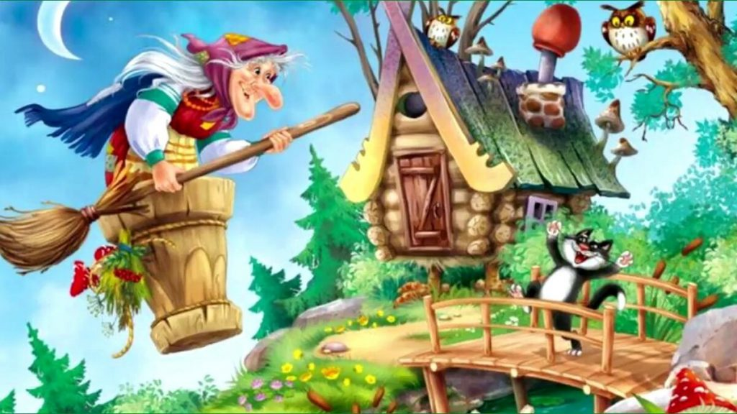

Подготовила:
Инструктор по физической культуре
Терещенко Е. М.

13 октября 2020 г.

Цель: закрепить знания детей о сказках.
Атрибуты: магнитофон, флешка с аудиозаписями, большая книга сказок, 2 метлы, 2 больших мяча, 8 маленьких мячей, 2 скамейки, 6 обручей, 2 корзинки с мячами, накрытые полотенцами, пластиковые кубики по количеству детей.

Звучит музыка «В гостях у сказки».
Инструктор:
Здравствуйте ребята!
Все расселись по местам?
Расскажу я сказку вам.
В некотором царстве
В тридевятом государстве
Мишка, мышка, репка, клякса,
Cивка - Бурка, Синеглазка
Приглашают в гости к сказке.
- Сегодня мы с вами совершим необыкновенное путешествие по сказкам, и впереди нас ждут «Сказочные старты».
- А как вы знаете перед любым соревнованием надо хорошенько размяться. Я предлагаю поиграть в игру: «Чья команда быстрее соберется!» По моей команде вы разбегаетесь по залу, а как только услышите свисток, вам нужно вернуться на свои места (2-3 раза).

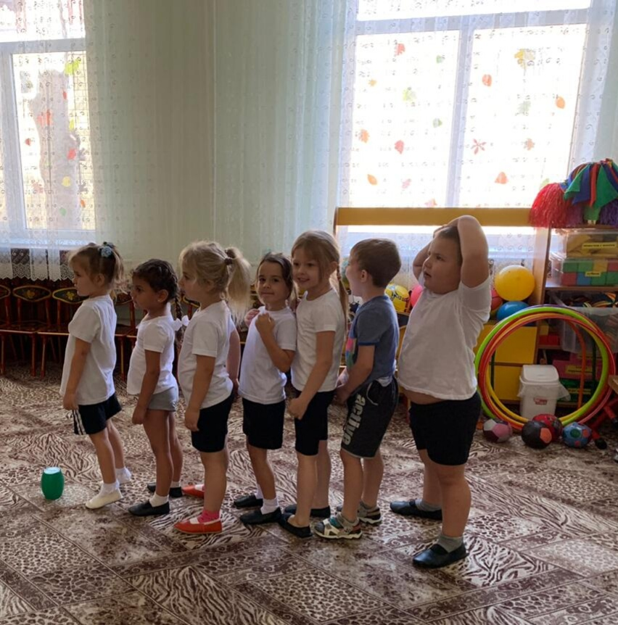
Инструктор: - Мы с вами размялись, настало время приступить к соревнованиям.
Но сначала я хотела бы узнать, ребята, а вы знаете сказки? Любите их слушать? А, вы умеете загадки отгадывать? Вот загадку вам загадаю, а вы отгадайте-ка. Где же моя книга сказок? (показывает большую книгу сказок, открывает и читает первую загадку)
Сидит в корзине девочка
За мишкиной спиной.
Он сам того не ведая,
Несет ее домой
Ну, отгадал загадку?
Тогда скорей ответь!
Название этой сказки…(МАША И МЕДВЕДЬ).

Красна девица грустна:
Ей не нравится весна,
Ей на солнце тяжко!
Слезы льет бедняжка!…(СНЕГУРОЧКА).

Обхитрили злого волка
Дружные, храбрые три……(ПОРОСЁНКА)

Сестрица Алёнушка братца искала,
Добрая печка ей помогала,
Речка её - берегами укрыла,
Яблонька - яблочками угостила.
Иванушку к бабе Яге унесли,
Слуги её……(ГУСИ-ЛЕБЕДИ)
Инструктор: Ребята, а вы боитесь бабу Ягу? А хотите полетать на её метле?
Эстафета «На метле Яга летит»
(2 колонны, дети по очереди бегут на метле между ног, придерживая двумя руками перед собой, до ориентира и обратно)
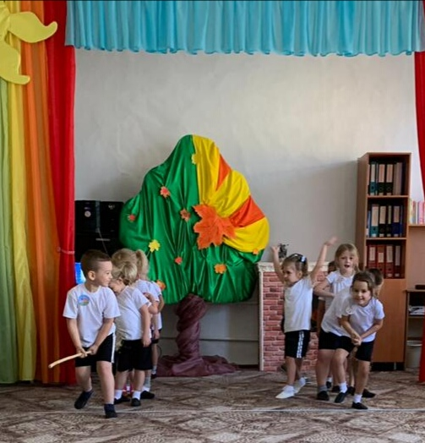
Инструктор: Явились бабка следом, и внучка с жучкой следом.
А вот примчалась кошка, чтоб им помочь немножко.
За нею мышка мчится, и опоздать боится.
Засела в грядке крепко, все тянут дружно….(РЕПКУ)
Инструктор: А наши ребята помогут прикатить репку с огорода.
Эстафета «Прикати репку с огорода»
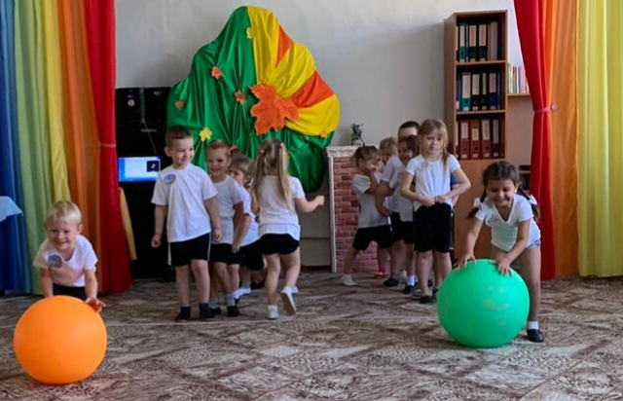
(2 колонны, нужно прокатить большой мяч до ориентира и обратно, передать следующему)
Инструктор: Круглый, вкусный, румяный бок,
Это, дети……..(КОЛОБОК)
Инструктор: Колобок такой ловкий, шустрый, что на своём пути преодолевает много препятствий, и наши ребятки тоже очень ловкие!
Эстафета «Ловкий колобок»
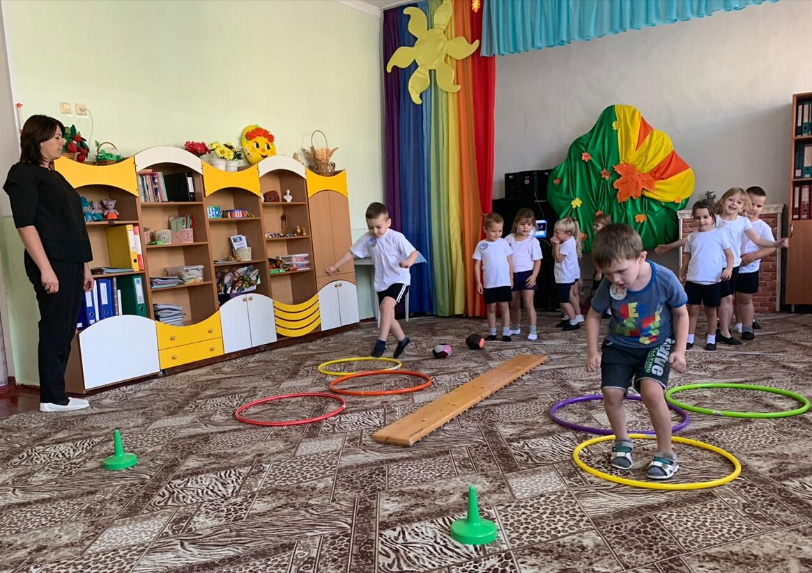
1- Перешагнуть камушки (3-4 маленьких мяча);
2- Попрыгать по кочкам (прыжки из обруча в обруч);
3- Пройти по мостику (скамейке).

Инструктор: Внученька бабушку очень любила,
К празднику ей пирожки принесла,
Девочка имя забыла своё,
А ну, подскажите, как звали её? (КРАСНАЯ ШАПОЧКА)
Инструктор: И наши дети тоже очень любят своих бабушек, и тоже не против угостить их пирожками.
Эстафета «Пирожки для бабушки»
(2 колонны, у каждой команды корзинка с мелкими мячиками, накрытая платочком, добежать до ориентира и обратно, передать другому)
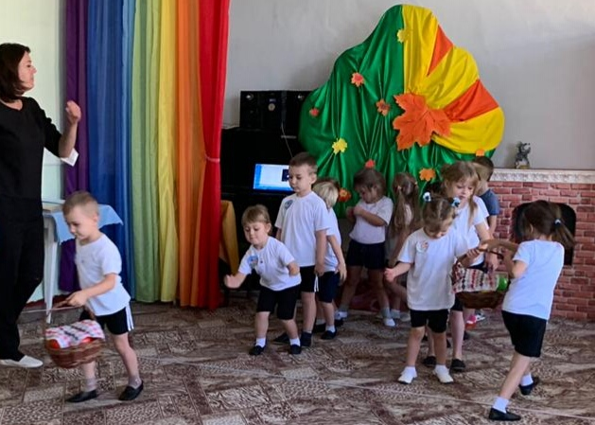
Инструктор:
Он не низок не высок, разный в нем живет народ:
Мышка-норушка, лягушка-квакушка,
Зайка - побегайка, лисичка-сестричка,
Серый волк - зубами щелк.
Это терем……(ТЕРЕМОК)
Инструктор: И мы с ребятами тоже построим дом.
Эстафета «Терем-теремок»
( 2 колонны, каждый по очереди берет по одному кубику и относит до ориентира, ставя кубик на кубик)
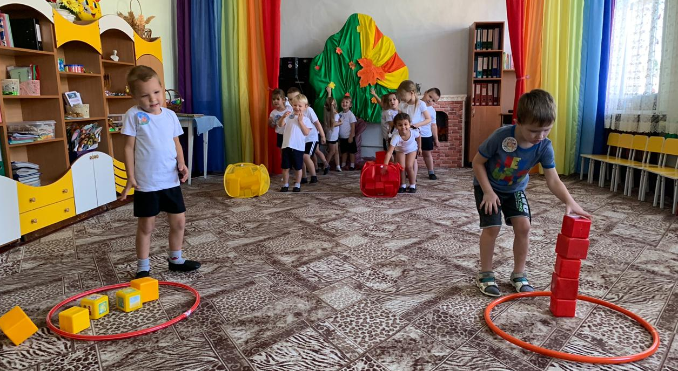
Инструктор: Вот и закончились мои сказки в этой книжке. Как мне было весело с вами! До свиданья!
